En su visita al país, los profesores Cazorla y De Los Ríos, fueron recibidos como invitados especiales en la celebración del aniversario 240 de la ULA, representante de Venezuela ante la Metauniversidad, bajo la Coordinación de la profesora María Virginia Marcano.


ULA abre sus puertas a la
Metauniversidad
para un desarrollo sostenible

El pasado 27 y 28 de marzo de 2025, la Universidad de Los Andes recibió la visita oficial del Doctor Adolfo Cazorla, profesor de la Universidad Politécnica de Madrid y Coordinador de la Metauniversidad para un desarrollo sostenible.

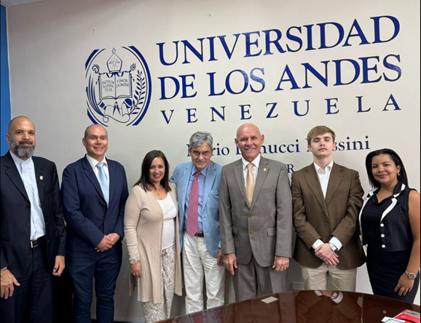

Entre la agenda de trabajo se llevó cabo la sesión con el Rector de la Universidad de Los Andes, profesor Mario Bonucci, en la que además participó el profesor José Ángel Rivero, representante de la Dirección General de Extensión, la profesora María Virginia Marcano, Coordinadora de Venezuela ante la Metauniversidad además de los profesores Virginia Rondón y Frank Rivas, del Grupo de Investigación GILOG de la Universidad de Los Andes.

Sesión de trabajo del Dr. Cazorla con el Rector de la ULA, D. Mario Bonucci y su equipo, sobre las posibilidades de la Metauniversidad en el ámbito AL y C

En esta importante sesión de trabajo el Rector Dr. Mario Bonucci y el Dr. Adolfo Cazorla revisaron las posibilidades y proyecciones de la Metauniversidad en el ámbito de América Latina y El Caribe, al ser que la Universidad de Los Andes está comprometida con el desarrollo sostenible, a través de diferentes proyectos de investigación y extensión que se llevan a cabo en el ámbito rural, y que se enlazarán a la Metauniversidad, pudiendo transformarse en laboratorios vivos en el marco de la aplicación de los principios CSA- IRA.

El Rector Mario Bonucci destacó la importancia de la sesión de trabajo, abriendo las posibilidades de alianzas a través de la Dirección General de Extensión y el despacho Rectoral, de igual forma, el Dr. Cazorla enfatizó que el compromiso de la Universidad de Los Andes con la Metauniversidad representa un avance en el impulso del desarrollo sostenible en América Latina y El Caribe, como un punto neurálgico relevante, siendo el primero de varios encuentros que potencien la sostenibilidad en la región.

La agenda de trabajo finalizó con la reunión en el laboratorio vivo de desarrollo sostenible de mujeres emprendedoras del sector El Valle, desarrollado por la ULA y la empresa El Valle de Los Quesos, cuyo representante José Luis Linares, impulsa los principios IRA en el sector empresarial.


ULA abre sus puertas a la
Metauniversidad
para un desarrollo sostenible
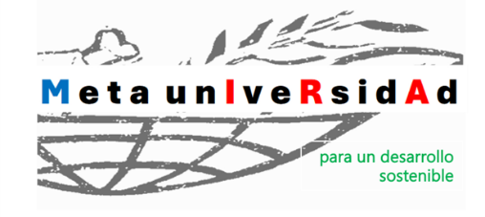
El pasado 27 y 28 de marzo de 2025, la Universidad de Los Andes recibió la visita oficial del Doctor Adolfo Cazorla, profesor de la Universidad Politécnica de Madrid y Coordinador de la Metauniversidad para un desarrollo sostenible y José María De Los Ríos, Web Master de la Metauniversidad.

La agenda de trabajo finalizó con la reunión en el laboratorio vivo de desarrollo sostenible de mujeres emprendedoras del sector El Valle, desarrollado por la ULA y la empresa El Valle de Los Quesos, cuyo representante José Luis Linares, impulsa los principios IRA en el sector empresarial.

En el marco de las actividades realizadas, la ULA presentó el seminario titulado: "Metauniversidad para un desarrollo sostenible", con el propósito de consolidar alianzas de trabajo en la Metauniversidad.
Este novedoso proyecto marca el inicio de la Universidad de Universidades, integrada por más de 36 Universidades y 52 empresas de América Latina y el Caribe, en conjunto con España.
El evento académico se realizó el 28 de marzo de 2025, en el Aula del Banco Central de Venezuela, de la Facultad de Ciencias Económicas y Sociales (FACES-ULA), presidido por el Rector de la Universidad de Los Andes, Dr. Mario Bonucci, quien en sus palabras de apertura expresó el gusto de la visita oficial del Dr. Adolfo Cazorla, catedrático de la Universidad Politécnica de Madrid y Coordinador General de la Metauniversidad y José María de Los Ríos, Webmaster de la Metauniversidad, destacando la relevancia de actividades como la realizada en la que confluyeron profesores, estudiantes y empresarios.

En el seminario estuvieron presente profesores, estudiantes y representantes del mundo empresarial y productor, entre ellos el Profesora María Virginia Marcano, Coordinadora de Venezuela para la Metauniversidad, Profesor Frank Rivas, Coordinador del Postgrado en Ciencias Organizacionales, profesores de la Facultad de Ciencias Económicas y Sociales, los profesores Juan Carlos Fonseca y María Liliana Quintero del Centro de Investigaciones Agroalimentarias, así como estudiantes de Derecho de la ULA, mujeres productoras y empresarios del sector.

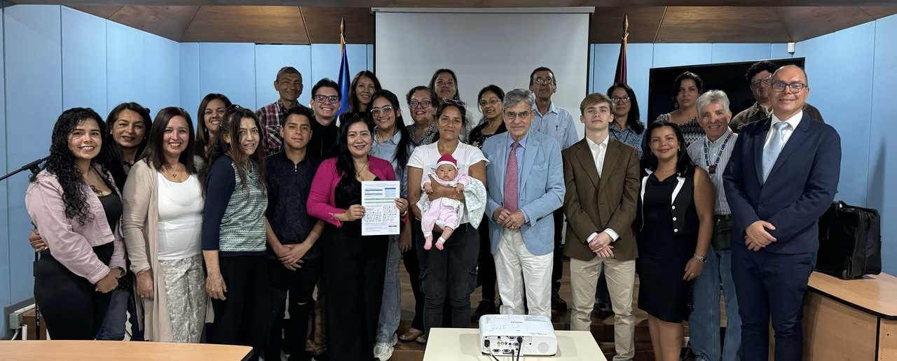

Participantes en la Presentación de la Metauniversidad para un desarrollo sostenible en la Universidad de los Andes

Universidad de Los Andes como eje potencial de la Metuniversidad

En este seminario, el Dr. Cazorla destacó la relevancia del papel de la Universidad de Los Andes, desde varios vértices, ya que varios de sus profesores han participado en los programas internacionales de principios IRA, y en especial, la profesora María Virginia Marcano, Coordinadora de Venezuela ante la Metauniversidad, ha participado exitosamente en programas internaciones tanto académicos como empresariales, como coordinadora de grupos conformados por participantes de varios países, como Argentina, Colombia, Perú y Bolivia.

Igualmente, en su disertación, el Dr. Cazorla expresó la preeminencia de la Universidad de Los Andes en la vertebración del desarrollo en Venezuela, al ser la segunda Universidad del país, con ingentes aportes a la investigación y al desarrollo de proyectos en beneficio de las comunidades.

Relevancia de los rankings para el desarrollo de la investigación

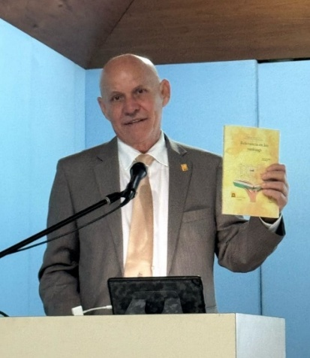
En el contexto del libro El papel de los profesores en las Universidades de investigación: Relevancia de los rankings, obsequiado por el doctor Cazorla minutos antes, el profesor Mario Bonucci comentó sobre el ranking Webometric como el más importante y conocido en América Latina y El Caribe, utilizado por la Universidad de Los Andes como evaluador de calidad, en virtud del cual se han perfeccionado las publicaciones, patentes, comunicaciones, entre otras actividades para cumplir con los criterios de calidad de presencia, impacto, apertura y excelencia, permitiendo estar posicionada como segunda Universidad del país, a través de su repositorio institucional Saber ULA.

El Rector Mario Bonucci no solo agradeció el obsequio, también propuso la apertura de la Universidad de Los Andes para sesiones conjuntas con miras a mejorar en el ranking, con proyecciones a ser la primera Universidad del país.
Alianza
El Dr. Cazorla en presencia de profesores, estudiantes, empresarios y productores, destaca la importancia del trabajo en alianza entre la Universidad y el sector empresarial para la creación de laboratorios vivos en torno a los principios de inversión responsable para la agricultura y los sistemas alimentarios (CSA-IRA).
Trabajo que se inserta en el marco del acuerdo de la Organización de las Naciones Unidas para la Alimentación y la Agricultura FAO-Gesplan y el Grupo de Investigación de Gestión y Planificación de la Universidad Politécnica de Madrid.

Durante la participación de los asistentes, moderada por el profesor Frank Rivas, estos tuvieron la oportunidad de disertar con el catedrático Cazorla sobre la importancia que representa para Venezuela su integración a la Metauniversidad, ya que, abre las puertas al trabajo en conjunto con profesores e investigadores de todas las universidades que la conforman, siendo una universidad de investigación, pudiendo compartir las experiencias y buenas prácticas llevadas a cabo en otros países. En esta oportunidad, el Dr. Cazorla explicó la necesidad de desarrollar proyectos de calidad y sostenibles, en los que la universidad y el mundo empresarial se unan en objetivos comunes.

Ventajas de la AI
Como segunda actividad relevante en el seminario, el profesor José María de Los Ríos, Web master de la Metauniversidad, señaló las ventajas del uso de la Inteligencia Artificial (IA) en el ámbito empresarial, con herramientas que facilitan los procesos de trabajo, recomendando que tanto investigadores, como gerentes o representantes de asociaciones se formen en el manejo adecuado de la IA, en función de los beneficios que ella representa y ante los inminentes cambios sociales y tecnológicos que vive el mundo.

